«Решение задач на нахождение сопротивления
проводника, силы тока и напряжения».
Ф.И.О. Манаева Юлия Александровна
Должность: учитель физики и математики
Учреждение: МОУ Мирновская СОШ, п.Мирный Камешковского района Владимирской области

Цель урока: Получить практические навыки решения задач, повторить основной программный материал, расширить кругозор учащихся, развить познавательную активность.
Задачи урока:
Образовательная: Сформировать практические навыки и умения решать задачи, обобщить знания по теме сила тока, напряжение, сопротивление проводника.
Воспитательная: создание познавательного отношения к изучаемой теме, формировать
навыки коллективной работы в сочетании с самостоятельностью учащихся; продолжить работу по развитию внимания учащихся, умения правильно оформлять задачи: приучать детей к аккуратности при решении задач в тетради, оформлении классной доски; к доброжелательному общению, взаимопомощи.
Развивающая: расширить кругозор учащихся, продолжать учиться анализировать условие задачи, продолжать развивать монологическую речь с
использованием физических терминов, учить применять знания в новой ситуации, Продолжить работу по развитию умения логически и творчески мыслить.
Тип урока: урок закрепления и усовершенствования знаний.
Учитель.
Электричество кругом,
Полон им завод и дом,
Везде заряды: там и тут,
В любом атоме «живут».
А если вдруг они бегут,
То тут же токи создают.
Нам токи очень помогают,
Жизнь кардинально облегчают!
Удивительно оно,
На благо нам обращено,
Всех проводов «величество»
Зовется: «Электричество!»
Проявим нынче мы умение,
Законы объясним, явления:
Электризацию, сопротивление
И не забудем мы про напряжение.

Как вы думаете, чему будет посвящён наш сегодняшний урок?

Ученики. Электричеству.
Ученик. Напряжению, силе тока, сопротивлению.
Ученик. Решению задач.
Учитель. И так, тема нашего урока «решение задач на нахождение сопротивления проводника, силы тока и напряжения».
Учитель. Кто мне скажет, какова цель нашего урока?
Ученики. Научится решать задачи.
Учитель. Тогда приступим к решению задач…вот только мне кажется, что мы что-то забыли с вами сделать, но что, никак не могу вспомнить…подскажите мне.
Ученики. Перед тем как решать задачи нужно повторить теоретический материал.
Учитель. Тогда приступим к повторению.
Скажите, что такое сила тока?
Ученик. Сила тока это скалярная физическая величина численно равная отношению электрического заряда q, прошедшего через поперечное сечение проводника, ко времени его прохождения.
Учитель. В каких величинах измеряется сила тока?
Ученик. В Амперах.
Учитель. От чего зависит электрический заряд, проходящий через поперечное сечение проводника?
Ученик. От силы тока и времени его прохождения.
Учитель. Что характеризует напряжение?
Ученик. напряжение – это физическая величина, характеризующая действие электрического поля на заряженные частицы.
Учитель. Дайте определение напряжения.
Ученик. напряжение – это скалярная физическая величина, показывающая какую работу совершает электрическое поле при перемещении единичного положительного заряда из одной точки в другую.
Учитель. Как рассчитать напряжение.
Ученик. Напряжение равно отношению работы электрического поля по перемещению заряда к величине перемещаемого заряда на участке цепи.
Учитель. Назовите единицу напряжения.
Ученик. Вольт.
Учитель. Что называют электрическим сопротивлением?
Ученик. Электрическое сопротивление – это скалярная физическая величина, характеризующая свойства проводника препятствовать протеканию электрического тока в этом проводнике, и численно равная отношению напряжения на концах проводника к силе тока, проходящего через проводник.
Учитель. От чего зависит сопротивление проводника?
Ученик. От его длины, площади поперечного сечения и материала из которого он изготовлен.
Учитель. А как рассчитать сопротивление проводника?
Ученик. Сопротивление проводника прямо пропорционально длине проводника, обратно пропорционально площади его поперечного сечения и зависит от материала, из которого он изготовлен.
Учитель. Какую величину принимают за единицу сопротивления?
Ученик. Ом.
Учитель. Я прошу трёх желающих выйти к доске и записать формулы для расчёта силы тока, сопротивления и напряжения.
Ученики.

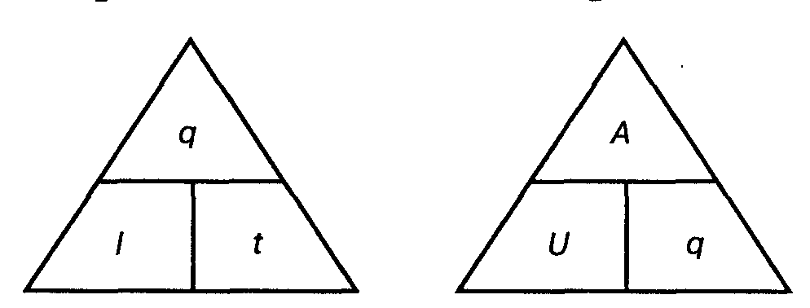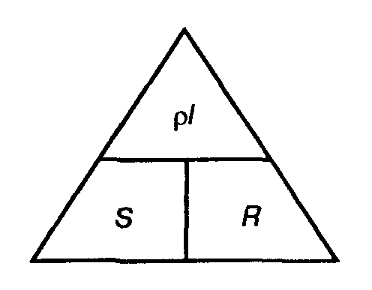

Учитель. Молодцы. Я вижу, что вы готовы приступить к решению задач, так что запускайте свой «вечный думатель» и вперед!
Учитель. Для начала вспомним в какой системе единиц мы решаем все задачи.
Ученик. В СИ.
Учитель. Верно, в интернациональной системе единиц. Сейчас я выдам каждому листочки на которых будут написаны некоторые единицы измерения. Переведите их в систему СИ. На выполнения задания вам даётся 2 минуты.

200 мА=?; 4 кВ = ?; 345 мкКл = ?
0,02 мА = ?; 2,7 кВ = ?; 345 мКл = ?
10 мин = ?; 3,4 МДж = ?; 0,3 ч = ?
Учитель. Быстренько проверим задание. Говорите по очереди.
Ученики:
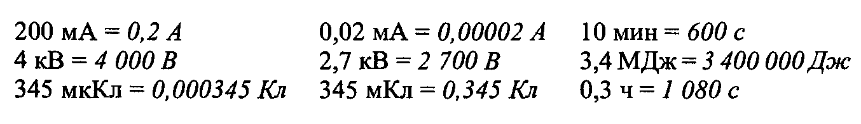

Учитель. В древнем эстонском эпосе «Калевипоэг» можно найти такие строки:
Разыгралась ширь морская,
Гребни с грохотом вздымая.
Эйке-гром в телеге медной
Прогремел мостом железным,
На скаку огонь метал он,
Искры сыпал, пролетая.
Налетел и старый Пикне,
Грохотал он, наступая;
Бросил что-то он на землю.
Тут, карателей заслышав,
Духи зла перепугались,
Со всех ног они от Пикне
Улепетывали в море...
Чего же испугались злые духи?

Ученик. Молнии.
Учитель. Совершенно верно, молнии.
Известно, что средняя длительность разряда молнии 0,2 мс. Типичная сила тока 20кА. Определите заряд, протекающий при разряде.
Учитель. Скажите, о каком явлении идёт речь в задаче?
Ученик. О грозовом разряде.
Ученик. О молнии.
Учитель. Хорошо. Перед тем как приступить к решению, давайте ещё раз уясним для себя, что нам известно в задаче и что нужно найти.
Ученик. Нам известно время разряда, сила тока.
Ученик. Нам нужно найти заряд, протекающий при разряде, то есть за 0,2 мс.
Учитель. Запишем дано задачи.

Дано:
I = 20 кА
t = 0,2 мс
q -?
Учитель. Нужно ли нам что-то переводить в систему СИ?
Ученики. Да, силу тока и время.
Учитель. Переведите и продиктуйте мне.
Ученик. 20 кА=20$×{10}^{3}$А, 0,2 мс = 0,2$×{10}^{-3}$с
Учитель.
Дано: СИ Решение:
I = 20 кА=20$×{10}^{3}$А
t = 0,2 мс=0,2$×{10}^{-3}$с
q -?

Учитель. Чему равен заряд, проходящий через поперечное сечение проводника за время t?
Ученик. Заряд прямо пропорционален произведению силы тока и времени прохождения этого заряда через проводник.

Учитель:

Дано: СИ Решение:
I = 20 кА=20$×{10}^{3}$А заряд, проходящий через поперечное
t = 0,2 мс=0,2$×{10}^{-3}$с сечение проводника за время t равен:
q -? q=It
подставим численные значения

q=20$*{10}^{3}×$0,2$*{10}^{-3}$=4 (Кл)

проверим размерность:

[q] = Ac = Кл
Ответ: заряд, протекающий при разряде молнии
равен 4 (Кл).

Учитель. Мы справились с этой задачей. Вот ещё одна.
«На Большой Пушкинской Ипполита Матвеевича удивили никогда не виданные им в Старгороде рельсы и трамвайные столбы с проводами. Ипполит Матвеевич не читал газет и не знал, что к Первому мая в Старгороде собираются открыть две трамвайные линии» (И. Ильф и Е. Петров. Двенадцать стульев).
Какую работу совершают двигатели трамвая за 10 минут, если сила тока двигателя 70 А, а напряжение в контактной сети 600 В?
Учитель. Я прошу желающего к доске.
Учитель. С чего начнём?
Ученик. выясним что известно в задаче и что нужно найти и что рассматривается в задаче.
Учитель. Хорошо.
Ученик. В задаче реч идёт о работе, совершаемой двигателем. Нам известна сила тока двигателя, время которое работал двигатель, напряжение. Нам нужно найти работу двигателя за 10 минут.
Запишем дано и переведём необходимпые величины в СИ.

Дано: СИ Решение:
I = 70 А Учитель: как мы можем определить работу?
t =10мин = 600 с Ученик: мы знаем, что напряжение равно
U= 600 В отношению работы электрического поля
А - ? по перемещению заряда к величине этого заряда
$U= \frac{A}{q}$
Учитель: хорошо, что дальше?
Ученик: выразим отсюда работу

$A= Uq$

Учитель: можем ли мы сейчас рассчитать работу?
Ученик: нет.
Учитель: а почему?
Ученик: нам неизвестен заряд. Протекающий через двигатель за 10 минут.
Учитель: а можем ли мы его найти?
Ученик: да.
Учитель: Как?
Ученик: мы знаем силу тока двигателя, время его работы и можем посчитать заряд:

q=It
Учитель: тогда как будет выглядеть расчётная формула работы?
Ученик:

$$A= UIt$$
Подставим численные значения
$$A=600*600*70=25200000(Дж)$$
Учитель: переведи пожалуйста в мега джоули.
Ученик: 25,2 МДж.
Учитель: что ещё нам нужно сделать?
Ученик: проверить размерность
[А] = ВАс= ВКл = Дж
Учитель: осталось записать ответ.
Ученик:
Ответ: работа двигателя равна 25,2 МДж.

Учитель: Молодец, присаживайся.
Учитель. Переходим к следующей задаче.
Определите сопротивление платиновой проволочки длиной l = 0,10 м и площадью поперечного сечения S = 1,0 мм². Есть желающие решить эту задачу у доски?
(выходит ученик)
Учитель. С чего начнём решение задачи?
Ученик. Выясним что известно в задаче и что нужно найти.
Ученик. В задачи задана длина проволоки, площадь её сечения, нужно найти сопротивление проволочки.
Учитель. Прослушай внимательно ещё раз задачу. Может быть мы отметили не все известные величины?
Определите сопротивление платиновой проволочки длиной l = 0,10 м и площадью поперечного сечения S = 1,0 мм².
Учитель. Известен ли нам материал из которого изготовлена проволочка?
Ученик. да – платина.
Учитель. Значит пользуясь таблицей мы можем найти удельное сопротивление платины. Открываем таблицу и смотрим. Чему оно равно?
Ученики. 0,10 (Ом*мм² )/м.
Ученик. Запишем дано.

Дано: СИ Решение:
S = 1,0 мм² Учитель: что нам нужно найти?
l = 0,10 м ученик: сопротивление проводника
ρ = 0,10 (Ом*мм² )/м учитель: как мы можем это сделать?
Ученик: Сопротивление проводника
R - ? прямо пропорционально длине проводника,

обратно пропорционально площади его поперечного сечения и зависит от материала, из которого он изготовлен:
$$R=ρ∙\frac{l}{S}$$
Учитель: всё ли нам известно для расчёта?
Ученик: да.
Подставим численные значения:
$$R=0,1\frac{Ом∙{мм}^{2}}{м}\frac{0,10 м}{1,0 {мм}^{2}}=0,01 (Ом)$$

Ответ: сопротивление проволочки R=$0,01 (Ом)$
Учитель:Хорошо, садись.
А теперь прослушайте задачи для самостоятельного решения. Условия этих задач я раздала каждому на парту.
Задача№1
Грозы возникают, когда тёплый и влажный воздух очень быстро поднимаются вверх и формирует огромное кучево-дождевые облака. Внутри этих облаков кристаллики и капельки воды находятся в вихревом движении. Взаимодействуя, они получают слабый электрический заряд. Постепенно эти заряды увеличиваются, пока не произойдёт гигантский искровой разряд между соседними облаками или между облаком и землёй, и обратно. Этот яркий разряд называется молнией.
Длительность отдельных зарядов молнии 50-100 мкс. Количество электричества, протекающего по каналу молнии около 20 Кл. Какова при этом сила тока?
Задача№2
Определите удельное сопротивление материала, если провод длиной l =0,50м с площадью поперечного сечения S = 0,10 мм² имеет электрическое сопротивление R = 2,5 Ом.
Задача№3
Длину проводника уменьшили в три раза. Как изменилось сопротивление проводника?
Задача№4
Какова сила тока в лампочке велосипедного фонарика, если при напряжении 4 В в ней за 1 с расходуется 0,8 Дж электроэнергии?

Учитель. Вот и подошёл к концу наш урок. Как вы сами оцениваете свою работу?
Ученики: хорошо!
Учитель. Скажите, вы что-нибудь узнали для себя нового, что вам дал этот урок?
Ученик. (Вася) я узнал много интересных фактов про молнию, про то как образуются облака и молния.
Ученик.(Катя) Я научилась решать задачи на напряжение, сопротивление и силу тока, на этом уроке мы закрепили полученные знания о этих величинах на практике.
Учитель. Я рада, что урок принёс многим из вас пользу. За вашу работу на уроке я выставлю оценки. Не забудьте сдать листочки с самостоятельно решёнными вами задачами. Кто не успел всё сделать, могут принести мне задания завтра с утра.
До свидания, всем спасибо за урок.
Литература:
Физика. 8 класс. Дидактические материалы. Марон А.Е., Марон Е.А.
Нестандартные задачи по физике. Для классов естественно-научного профиля. Семке А.И.
Физика 8. Экспериментальный учебник. Часть 2. Филатов Е.Н.
Часть 2. Электрические явления.

